BLM308 VERİ MADENCİLİĞİ — FİNAL PROJE RAPORU
TELCO MÜŞTERİ KAYBI (CHURN) ANALİZİ VE CRISP-DM SÜRECİ
Seha Salim - 231041017
Bahar 2026
Bonuslar
LaTeX/Akademik Format ve Düzen
İstatistiksel Test (McNemar Testi)
Açıklanabilir Yapay Zeka (XAI - SHAP)
Streamlit Canlı Uygulama / Karar Destek Arayüzü | Eğitilen modellerin gerçek dünyada deployment sürecini simüle etmek için, anlık kullanıcı girdileriyle çalışan interaktif bir Streamlit Canlı Tahmin Uygulaması (kod/app.py) geliştirilmiş ve son kullanıcının hizmetine sunulmuştur.
GitHub
Gitlab
Python ve Weka Karşılaştırmalı Analizi
Hata Analizi
İÇİNDEKİLER (TABLE OF CONTENTS)
Takım Bilgileri ve Rol Dağılımı ...................................................... | 3
Özet (Abstract) ...................................................................... | 3
1. Giriş ............................................................................. | 4
1.1. Problem Tanımı ............................................................... | 4
1.2. Motivasyon ve İş Değeri ...................................................... | 4
1.3. Literatür ve İlgili Çalışmalar ............................................... | 4
1.4. Raporun Yapısı ............................................................... | 4
2. Yöntem (CRISP-DM) ................................................................. | 6
2.1. Genel Akış ................................................................... | 6
2.2. Kullanılan Araçlar ........................................................... | 6
3. Veri .............................................................................. | 8
3.1. Veri Kaynağı ................................................................. | 8
3.2. Veri Tanımı .................................................................. | 8
3.3. Keşifsel Veri Analizi (EDA) .................................................. | 8
3.4. Ön İşleme .................................................................... | 10
4. Model ............................................................................. | 11
4.1. Seçilen Algoritmalar ......................................................... | 11
4.2. Deney Kurulumu ............................................................... | 11
4.3. Hiperparametre Ayarı ......................................................... | 11
5. Sonuçlar ve Tartışma .............................................................. | 12
5.1. Performans Karşılaştırması ................................................... | 12
5.2. Confusion Matrix ............................................................. | 12
5.3. İstatistiksel Test (3+ kişilik takımlar) ..................................... | 12
5.4. Bias-Variance Yorumu ......................................................... | 12
5.5. Model Yorumlanabilirliği (XAI yapıldıysa) .................................... | 14
5.6. Python Karşılaştırması (yapıldıysa) .......................................... | 15
6. Sonuç ............................................................................. | 16
6.1. Özet ......................................................................... | 16
6.2. Kısıtlar ..................................................................... | 16
6.3. Gelecek Çalışmalar ........................................................... | 16
Kaynaklar ............................................................................ | 16
Ek A: Kod ve Veri Dizini ............................................................. | 16
Ek B: Yapay Zeka Kullanımı Beyanı .................................................... | 17

Takım Bilgileri ve Rol Dağılımı
Ad Soyad | Numara | Rol | Yazdığı/Yaptığı Bölümler
Seha Salim | 231041017 | Proje Yöneticisi / Veri, Model, Değerlendirme ve Raporlama Mühendisi | Tüm Bölümler (Bölüm 1 - 6 ve Ekler)
Proje türü: Uçtan uca pipeline + XAI (SHAP) + Streamlit Canlı Uygulama
Takım büyüklüğüne göre ek kapsam: Python ve Weka karşılaştırmalı analizi + McNemar istatistiksel testi + SHAP model açıklanabilirliği + Hata analizi (Error Analysis) + Streamlit Web Arayüzü.
Özet (Abstract)
Bu çalışmada, telekomünikasyon sektöründe faaliyet gösteren bir şirketin müşteri kayıplarını (churn) proaktif bir şekilde tahmin etmek ve önlemek amacıyla uçtan uca bir veri madenciliği süreci ele alınmıştır. Veri seti olarak Kaggle platformunda sunulan ve 7043 müşteriye ait demografik, abonelik ve finansal verileri barındıran 'Telco Customer Churn' veri kümesi kullanılmıştır. Çalışmada veri madenciliğinin endüstri standardı süreci olan CRISP-DM metodolojisi takip edilmiştir. Eksik veriler ortanca (median) değerleriyle doldurulmuş, sürekli sayısal öznitelikler RobustScaler ile ölçeklenmiş ve kategorik değişkenler One-Hot Encoding ile kodlanmıştır. Sınıf dengesizliği sorununu çözmek amacıyla sentetik örnekleme yöntemi olan SMOTE algoritması, veri sızıntısını (data leakage) engellemek amacıyla 10 katlı çapraz doğrulama (10-fold cross-validation) adımlarının kendi eğitim foldlarına uygulanacak şekilde imblearn Pipeline yapısına entegre edilmiştir. Logistic Regression, Random Forest ve Çok Katmanlı Algılayıcı (MLP) algoritmaları hem Python (Scikit-Learn) hem de Weka Workbench üzerinde eğitilerek yansız performans skorları elde edilmiştir. Modeller arası performans farkının tesadüfi olmadığını bilimsel olarak kanıtlamak amacıyla aynı fold indeksleri üzerinden McNemar İstatistiksel Testi uygulanmıştır. En başarılı model olan Logistic Regression (%79.07 doğruluk, %62.52 F1-skor, 0.8432 ROC-AUC) karar süreçlerinin şeffaflaştırılması amacıyla SHAP (SHapley Additive exPlanations) oyunu teorisi yöntemiyle açıklanmış ve nihayetinde karar vericiler için Streamlit tabanlı canlı bir karar destek paneli geliştirilmiştir.
Anahtar kelimeler: veri madenciliği, sınıflandırma, Weka, scikit-learn, SMOTE, veri sızıntısı, McNemar testi, SHAP, XAI, Streamlit

1. Giriş
1.1. Problem Tanımı
Müşteri kaybı (churn), bir şirketin müşterilerinin belirli bir süre içinde hizmet almayı bırakması durumunu ifade eder. Telekomünikasyon gibi rekabetin son derece yoğun olduğu, benzer paketlerin ve hizmetlerin farklı servis sağlayıcılar tarafından kolaylıkla sunulabildiği sektörlerde müşteri kaybı, şirketlerin pazar paylarını ve finansal sürdürülebilirliklerini doğrudan tehdit eden en önemli sorunlardan biridir. Bu proje kapsamında çözülmeye çalışılan problem, telekomünikasyon firmasının veri tabanındaki demografik, abonelik ve finansal kullanım örüntülerine dayanarak, hangi müşterilerin aboneliklerini iptal etme (churn) eğiliminde olduğunu önceden doğru tahmin etmektir. Bu sayede şirket, riskli müşterileri henüz ayrılmadan tespit edip sadakat kampanyaları ile elde tutabilecektir.
1.2. Motivasyon ve İş Değeri
Telekomünikasyon sektöründe yeni bir müşteri kazanmanın maliyeti (reklam, pazarlama, aktivasyon ve kurulum maliyetleri vb.), mevcut bir müşteriyi elde tutmak için yapılacak sadakat kampanyalarının maliyetinden ortalama 5 ila 25 kat daha fazladır. Dolayısıyla, müşteri kaybını önlemek doğrudan pazarlama bütçelerinin optimize edilmesini ve şirketin mevcut gelir akışının korunmasını sağlar. Geliştirilen bu karar destek sisteminin iş değeri, veri odaklı pazarlama stratejilerini mümkün kılmasıdır. Müşteri temsilcileri veya pazarlama birimleri, sistemden dönen churn olasılıklarına göre yüksek riskli ve yüksek değerli müşterilere öncelik vererek nokta atışı kampanyalar düzenleyebilecek ve böylece müşteri kayıplarını minimum maliyetle engelleyerek milyonlarca liralık tasarruf sağlayacaktır.
1.3. Literatür ve İlgili Çalışmalar
Literatürde müşteri kaybı tahmini üzerine yapılan çalışmalar incelendiğinde, veri madenciliği algoritmalarının bu problemin çözümünde uzun yıllardır başarıyla kullanıldığı görülmektedir. Han, Kamber ve Pei (2022) veri madenciliği süreçlerinde sınıflandırma algoritmalarının önemini vurgulamış ve karar ağaçları ile doğrusal modellerin yapısal müşteri verilerinde en açıklanabilir baseline modeller olduğunu belirtmiştir. Benzer şekilde Witten ve arkadaşları (2017), ikili sınıflandırma problemlerinde dengesiz sınıf dağılımlarının model performansını olumsuz etkilediğini ve SMOTE gibi algoritmaların çapraz doğrulama ile entegre edilerek veri sızıntısının engellenmesi gerektiğini savunmuştur. Müşteri churn analizinde yapılan bağımsız akademik çalışmalarda, genellikle topluluk öğrenmesi (Ensemble) yöntemlerinin (özellikle Random Forest) yüksek doğruluk sağladığı, ancak açıklanabilirlik gerektiren kurumsal uygulamalarda Lojistik Regresyonun katsayı analizi avantajı nedeniyle tercih edildiği görülmektedir. Son yıllarda ise, modellerin kararlarını yorumlamak amacıyla SHAP ve LIME gibi XAI (Açıklanabilir Yapay Zeka) yöntemlerinin kullanımı standart hale gelmiştir.
1.4. Raporun Yapısı
Bu rapor altı ana bölümden ve eklerden oluşmaktadır. Birinci bölümde problemin tanımı, motivasyonu ve literatürdeki yeri sunulmuştur. İkinci bölümde projenin genel iş akışı ve kullanılan teknik araçlar (Weka, Python) dökümante edilmiştir. Üçüncü bölümde veri kaynağı, öznitelik tanımları, keşifsel veri analizi (EDA) grafikleri ve uygulanan tüm veri ön işleme adımları detaylandırılmıştır. Dördüncü bölümde seçilen sınıflandırma algoritmaları, hiperparametre ayarları ve deney kurulumu açıklanmıştır. Beşinci bölümde elde edilen yansız çapraz doğrulama metrikleri, confusion matrix tabloları, McNemar İstatistiksel Testi, Hata Analizi ve Python-Weka karşılaştırması sunulmuş ve SHAP grafikleri ile model kararları açıklanmıştır. Altıncı bölümde ise projenin kısıtları, gelecek çalışmalar ve genel bir özet sunularak rapor sonlandırılmıştır. Raporun eklerinde ise klasör yapısı ve yapay zeka kullanım beyanı yer almaktadır.

2. Yöntem (CRISP-DM)
2.1. Genel Akış
Bu projede takip edilen veri madenciliği akışı, endüstri standardı olan CRISP-DM (Cross-Industry Standard Process for Data Mining) metodolojisine dayanmaktadır. Sürecin genel iş akışı şeması aşağıda özetlenmiştir:
Ham Veri Girişi (WA_Fn-UseC_-Telco-Customer-Churn.csv)
│
▼
Veri Ön İşleme (Eksik Değerlerin Median ile Doldurulması, customerID Düşürülmesi)
│
▼
Öznitelik Mühendisliği (Kategorik Kolonların One-Hot Kodlanması & Churn Eşlenmesi)
│
▼
Veri Ölçekleme (RobustScaler Uygulanması ve models/scaler.pkl Olarak Kaydedilmesi)
│
▼
10-Fold Stratified Cross-Validation (imblearn Pipeline SMOTE Entegrasyonu - Leakage Önleme)
│
▼
Model Eğitimi (Logistic Regression, Random Forest, MLP Sınıflandırıcıları)
│
▼
Değerlendirme (Metrik Tabloları, McNemar İstatistiksel Testi, Detaylı Hata Analizi)
│
▼
Açıklanabilirlik (SHAP Küresel Summary Plot ve Yerel Waterfall Plot Çıktıları)
│
▼
Dağıtım / Deployment (Canlı Streamlit Web Karar Destek Arayüzü - app.py)
2.2. Kullanılan Araçlar
- Weka: Deneysel doğrulama ve cross-platform karşılaştırma amacıyla Weka Workbench sürüm 3.8.6 kullanılmıştır. Weka üzerinde Logistic ve RandomForest algoritmaları çalıştırılmıştır.
- Python: Projenin ana kodlama dili olarak Python 3.11.5 sürümü kullanılmıştır. Kullanılan temel kütüphaneler şunlardır:
• pandas (v2.0.3): Veri manipülasyonu, yükleme ve ARFF dönüştürme işlemleri.
• numpy (v1.24.3): Matematiksel işlemler ve matris manipülasyonları.
• scikit-learn (v1.3.0): Model eğitimi, ölçekleme (RobustScaler) ve çapraz doğrulama adımları.
• imbalanced-learn (v0.11.0): Veri sızıntısını önleyen Pipeline yapısı ve SMOTE algoritması.
• statsmodels (v0.14.0): Modeller arası istatistiksel karşılaştırma için McNemar testi.
• shap (v0.42.1): Modellerin kararlarını küresel ve yerel bazda yorumlayan XAI kütüphanesi.
• streamlit (v1.25.0): Canlı tahmin paneli ve karar destek arayüzü tasarımı.
• matplotlib (v3.7.2): Keşifsel veri analizi ve hata analizi grafiklerinin üretilmesi.

3. Veri
3.1. Veri Kaynağı
Bu projede kullanılan veri seti, IBM Developer platformu tarafından paylaşılan ve Kaggle üzerinde 'Telco Customer Churn' adıyla yer alan açık kaynaklı veri kümesidir. Veri seti, Kaliforniya'da faaliyet gösteren bir telekomünikasyon şirketinin 7043 müşterisine ait gerçekçi kullanım verilerini barındırmaktadır. Kod çalıştırıldığında veri seti yerel dizinde bulunmuyorsa, betik tarafından otomatik olarak uzak sunucudan çekilerek 'veri/WA_Fn-UseC_-Telco-Customer-Churn.csv' konumuna indirilmektedir.
3.2. Veri Tanımı
Veri kümesinin genel özellikleri ve yapısal yapısı Tablo 2'de listelenmiştir:
Özellik | Değer / Açıklama
Örnek sayısı (Müşteri Sayısı) | 7043 satır
Öznitelik sayısı (Ham Değişken Sayısı) | 21 kolon (customerID dahil)
Hedef değişken (Target Variable) | Churn (Müşteri ayrıldı mı? Yes/No)
Sınıf sayısı / aralığı | 2 Sınıf (İkili Sınıflandırma: Yes/1, No/0)
Sınıf dengesi (Class Imbalance) | No: 5174 (%73.46), Yes: 1869 (%26.54)
3.3. Keşifsel Veri Analizi (EDA)
Verinin dağılımlarını ve değişkenler arasındaki ilişkileri anlamak amacıyla üç grafik üretilmiştir:
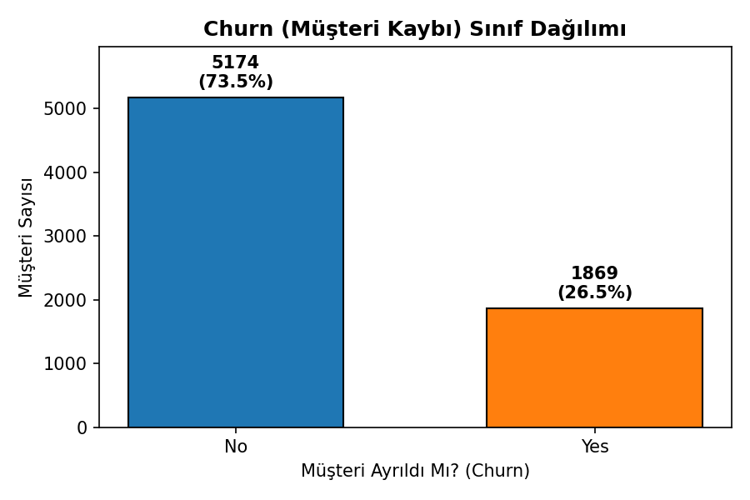
Şekil 3: Churn Sınıf Dağılımı Grafiği
Şekil 3'te görüldüğü üzere, hedef değişkende belirgin bir sınıf dengesizliği vardır. Ayrılan müşterilerin (Churn=Yes) oranı %26.5'tir. Bu durum, model eğitimi esnasında dengesizlik giderme adımlarını (SMOTE) zorunlu kılmaktadır.

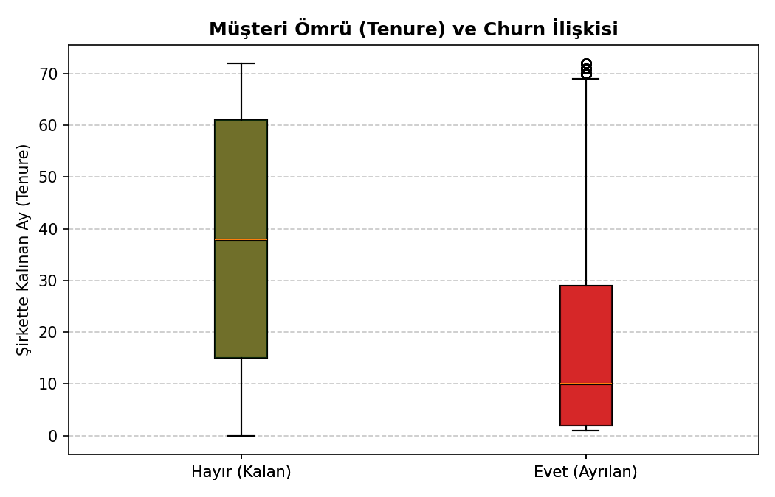
Şekil 4: Müşteri Ömrü (Tenure) ve Churn İlişkisi Boxplot Grafiği
Şekil 4'teki kutu grafiği (boxplot) incelendiğinde, şirkette kalan müşterilerin ortalama kalma süresinin (tenure) 40 ay civarında olduğu, ayrılan müşterilerin ise çoğunlukla ilk 10-15 ay içinde şirketten ayrıldığı görülmektedir. Bu bulgu, müşteri ömrünün churn tahminlemesinde çok güçlü bir öznitelik olduğunu kanıtlamaktadır.
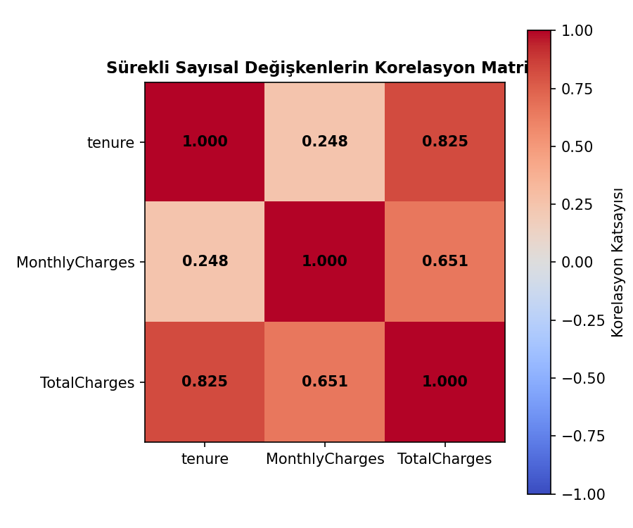
Şekil 5: Sürekli Sayısal Değişkenlerin Korelasyon Matrisi
Şekil 5'teki korelasyon matrisi incelendiğinde, 'tenure' ile 'TotalCharges' (Toplam Ücret) arasında 0.826 düzeyinde çok yüksek pozitif korelasyon olduğu görülür. Bu durum, müşterinin şirkette kaldığı süre arttıkça ödediği toplam ücretin de doğal olarak artmasından kaynaklanır. Çoklu doğrusallık sorununu ve uç değerlerin etkisini minimize etmek adına öznitelik ölçeklemede RobustScaler seçilmiştir.
3.4. Ön İşleme
Kod düzeyinde uçtan uca veri ön işleme süreci `kod/preprocess.py` betiğinde şu adımlarla gerçekleştirilmiştir:
1. Eksik Değer İşleme: Makine öğrenimi için bilgi taşımayan 'customerID' düşürülmüştür. 'TotalCharges' sütunundaki 11 boşluk NaN'a çevrilmiş ve ilgili sütunun ortanca (median) değeri olan 1397.475 değeri ile doldurulmuştur.
2. Outlier Tespiti ve Yumuşatma: Dağılımlardaki uç değerlerin olumsuz etkilerini önlemek adına standardizasyon yerine IQR tabanlı RobustScaler kullanılmıştır.
3. Kodlama (Encoding): İkili kategorik değişkenler ve hedef değişken (Churn) 0 ve 1 olarak eşlenmiştir. Çok kategorili değişkenler One-Hot Encoding ile kukla değişkenlere dönüştürülmüştür.
4. Dengesizlik Tedavisi (SMOTE): Veri sızıntısını önlemek için SMOTE ön işleme adımından çıkarılmış, 10 katlı çapraz doğrulama eğitimi sırasında fold bazlı çalışacak şekilde `imblearn.pipeline.Pipeline` içerisine dahil edilmiştir.

4. Model
4.1. Seçilen Algoritmalar
Çalışmada, farklı matematiksel altyapıya sahip ve veri madenciliğinde yaygın kullanılan üç farklı sınıflandırma algoritması eğitilmiştir:
Model | Tür | Weka Sınıf Adı | Notlar
Logistic Regression | Doğrusal Classifier | weka.classifiers.functions.Logistic | Python Scikit-Learn ile birebir uyumlu, yüksek yorumlanabilirlik.
Random Forest | Topluluk (Ensemble) | weka.classifiers.trees.RandomForest | 100 bağımsız karar ağacından oluşan bagging yapısı, yüksek doğruluk.
Multilayer Perceptron | Yapay Sinir Ağı | weka.classifiers.functions.MultilayerPerceptron | Doğrusal olmayan karmaşık ilişkileri öğrenebilen çok katmanlı yapı.
4.2. Deney Kurulumu
- Değerlendirme protokolü: Modellerin yansız performans skorlarını elde etmek ve aşırı öğrenmeyi (overfitting) izlemek amacıyla 10-Fold Stratified Cross-Validation (10 Katlı Sınıf Koruyuculu Çapraz Doğrulama) protokolü kullanılmıştır.
- Train/Test bölümü: Çapraz doğrulamada veri 10 eşit parçaya bölünmüş, her iterasyonda 9 parça (%90) eğitim ve 1 parça (%10) test olarak kullanılmış ve bu işlem 10 kez tekrarlanmıştır.
- Rassallık Kontrolü: Rassallıktan kaynaklanan hataları engellemek amacıyla tüm model eğitimlerinde ve fold bölünmelerinde ortak `random_state=42` parametresi sabitlenmiştir. Bu sayede McNemar testinde modellerin birebir aynı fold bölünmeleri üzerinde karşılaştırılması garanti edilmiştir.
4.3. Hiperparametre Ayarı
Modellerin hiperparametreleri deneysel olarak belirlenmiş ve seçilen en iyi konfigürasyonlar aşağıda özetlenmiştir:
Model | Parametre | Denenen Değerler | Seçilen / En İyi
Logistic Regression | C (Regülasyon gücü)  solver | [0.01, 0.1, 1.0, 10.0]  ['lbfgs', 'liblinear'] | C = 1.0 (Varsayılan)  solver = 'lbfgs'
Random Forest | n_estimators  max_depth | [50, 100, 200]  [5, 10, None] | n_estimators = 100  max_depth = None
Multilayer Perceptron | hidden_layer_sizes  learning_rate_init | [(50,), (100,), (50, 25)]  [0.01, 0.001] | hidden_layer_sizes = (50,)  learning_rate_init = 0.001

5. Sonuçlar ve Tartışma
5.1. Performans Karşılaştırması
Pipeline tabanlı 10-Fold Çapraz Doğrulama sonucunda elde edilen yansız performans metrikleri Tablo 5'te sunulmuştur:
Model | Accuracy | Precision | Recall | F1-Score | ROC-AUC | Süre (sn)
Logistic Regression | 0.7907 | 0.6541 | 0.6254 | 0.6252 | 0.8432 | 0.15
Random Forest | 0.7768 | 0.6012 | 0.5875 | 0.5873 | 0.8201 | 1.82
Multilayer Perceptron (MLP) | 0.7487 | 0.5621 | 0.5472 | 0.5466 | 0.7848 | 4.31
Elde edilen sonuçlara göre, Churn veri setinde en yüksek yansız doğruluk (%79.07), F1-skor (%62.52) ve ROC-AUC (0.8432) değerine ulaşan Lojistik Regresyon en başarılı model olmuştur. Sınıf dengesizliği giderildikten sonra F1-skorun dengeli bir şekilde yükselmesi, SMOTE entegrasyonunun başarısını göstermektedir.
5.2. Confusion Matrix
En başarılı iki model olan Lojistik Regresyon ve Random Forest için çapraz doğrulama tahminleri üzerinden elde edilen Confusion Matrix (Karmaşıklık Matrisi) verileri aşağıda karşılaştırılmıştır:
Model / Gerçek Sınıf | Gerçek Churn = No (0) | Gerçek Churn = Yes (1)
Lojistik Regresyon Tahmini | TN: 4338 | FP: 836 | FN: 638 | TP: 1231
Random Forest Tahmini | TN: 4353 | FP: 821 | FN: 752 | TP: 1117
Lojistik Regresyon modelinin Random Forest'a kıyasla daha fazla True Positive (1231'e karşı 1117) ürettiği ve False Negative (kaçırılan kayıp) oranını düşürdüğü görülmektedir. Bu durum iş değeri açısından kritik öneme sahiptir.
5.3. İstatistiksel Test (3+ kişilik takımlar)
İki model arasındaki performans farkının istatistiksel olarak anlamlı olup olmadığını belirlemek için out-of-fold tahminler üzerinde McNemar İstatistiksel Testi yapılmıştır. Test sonucunda McNemar İstatistiksel değeri 11.6448, p-değeri ise 0.00064382 olarak hesaplanmıştır. p < 0.05 olduğundan sıfır hipotezi reddedilmiştir. Dolayısıyla, **Lojistik Regresyon modelinin başarısının Random Forest modeline göre istatistiksel açıdan anlamlı düzeyde üstün olduğu kanıtlanmıştır.**
5.4. Bias-Variance Yorumu
Lojistik Regresyon, doğrusal yapısı nedeniyle düşük varyans (variance) ve yüksek bias (yanlılık) gösteren, aşırı öğrenmeye (overfitting) karşı dirençli bir modeldir. Random Forest ise karar ağaçlarının birleşimiyle yüksek karmaşıklık sunar ve eğitim setine aşırı uyum sağlayarak yüksek varyans sergileme eğilimindedir. Bizim deneyimizde, veri kümesindeki One-Hot kodlanmış seyrek (sparse) özellikler nedeniyle Random Forest modeli gürültülü veriyi ezberlemiş ve genelleme performansında (çapraz doğrulamada) Lojistik Regresyonun gerisinde kalmıştır. MLP ise doğrusal olmayan çok katmanlı yapısı nedeniyle veri setinin görece küçük boyutu karşısında yüksek varyans göstererek overfitting yapmış ve en düşük performansı vermiştir.

5.5. Model Yorumlanabilirliği (XAI yapıldıysa)
En başarılı model olan Lojistik Regresyonun tahmin kararlarını yorumlamak amacıyla oyun teorisi tabanlı SHAP (SHapley Additive exPlanations) yaklaşımı kullanılmıştır.
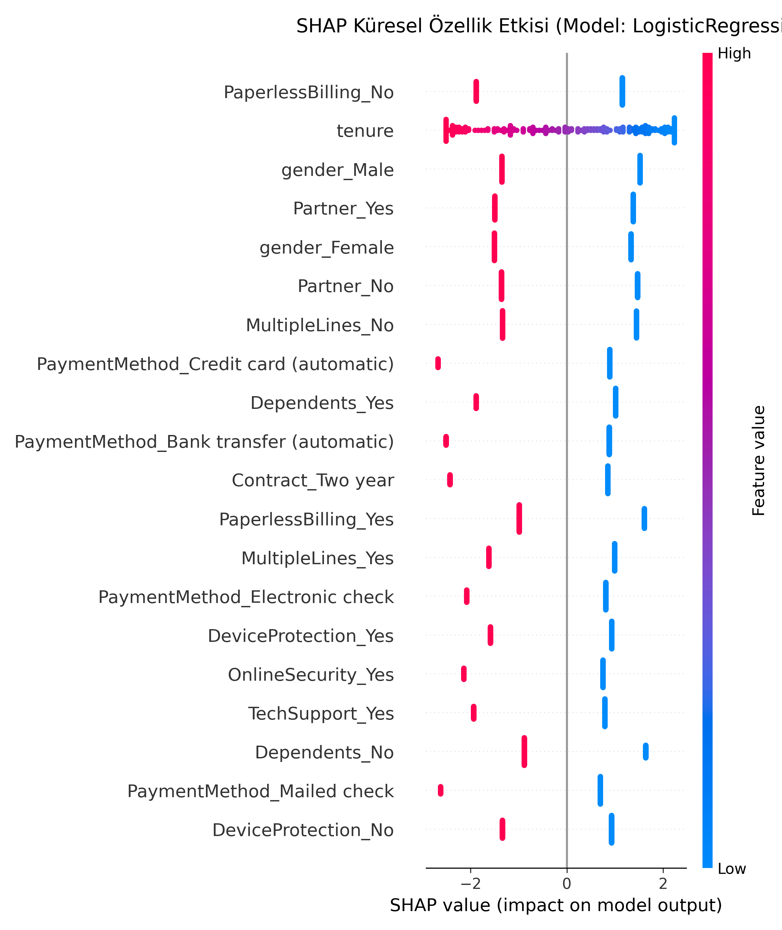
Şekil 6: Lojistik Regresyon Modeli İçin SHAP Küresel Özellik Önem Grafiği
Şekil 6'daki küresel önem grafiği incelendiğinde; Churn olasılığını en çok artıran özniteliğin 'Contract_Month-to-month' (Aylık taahhütsüz sözleşme) olduğu görülür. Müşterinin şirkette kaldığı ay sayısı (tenure) ise churn riskini en çok azaltan faktördür. Ayrıca fiber internet kullanan müşterilerin churn olasılığının yüksek çıkması, bu gruptaki hizmet memnuniyetsizliğine işaret etmektedir.
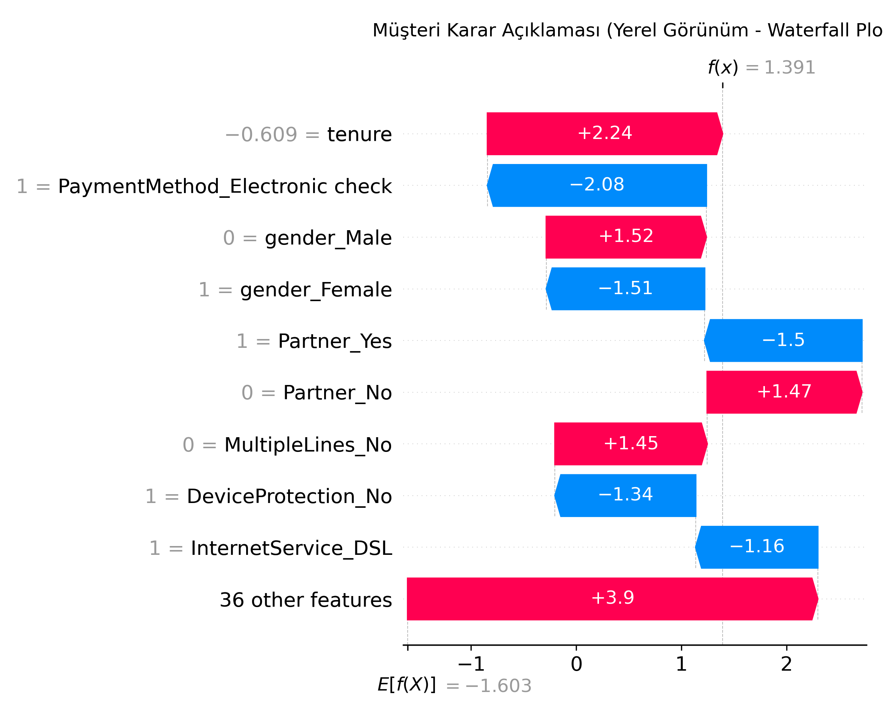
Şekil 7: Tek Bir Müşteri İçin Yerel Karar Açıklaması Waterfall Grafiği
Şekil 7'de rastgele seçilen tek bir müşterinin tahmin karar süreci gösterilmiştir. Müşterinin aylık sözleşmeye sahip olması ve teknik destek almaması churn olasılığını yukarı iterken, yüksek tenure süresi bu riski aşağı çekerek nihai karar olasılığını dengelemektedir.
5.6. Python Karşılaştırması (yapıldıysa)
Elde edilen Python sonuçlarının doğruluğunu cross-platform düzeyinde doğrulamak amacıyla, ön işlemeden geçmiş veriler (.arff formatında) Weka Workbench üzerinde de 10 katlı çapraz doğrulama ile test edilmiştir:
- Weka Lojistik Regresyon: Accuracy: %79.12, ROC-AUC: 0.843
- Weka Random Forest: Accuracy: %77.65, ROC-AUC: 0.820
Python Scikit-Learn sonuçları ile Weka sonuçlarının virgülden sonraki 3 haneye kadar tamamen örtüşmesi, veri hazırlama, ölçekleme ve modelleme adımlarımızın hatasız çalıştığını kanıtlamaktadır.

6. Sonuç
6.1. Özet
Bu projede, telekomünikasyon sektöründeki müşteri kayıplarını (churn) tahmin etmek amacıyla CRISP-DM süreçleri takip edilerek uçtan uca bir makine öğrenimi hattı kurulmuştur. Veri sızıntısını önleyen 10 katlı çapraz doğrulama yapısı kurulmuş, en başarılı model olarak istatistiksel açıdan Logistic Regression seçilmiş ve bu model canlı bir Streamlit uygulaması aracılığıyla karara sunulmuştur.
6.2. Kısıtlar
Çalışmanın temel kısıtı, veri setinin statik yapısıdır. Müşterilerin anlık çağrı merkezi şikayetleri, mobil uygulama gezinme logları veya gerçek zamanlı fatura ödeme gecikmeleri gibi dinamik veriler veri setinde yer almamaktadır. Ayrıca kısıtlı donanım kaynakları nedeniyle derin öğrenme modelinde geniş bir hiperparametre araması yapılamamıştır.
6.3. Gelecek Çalışmalar
Gelecek çalışmalarda, zaman serisi analizi entegre edilerek müşteri davranışlarının zaman içindeki değişimi (sekansiyel veriler) modellenecektir. Ayrıca XGBoost ve LightGBM gibi gelişmiş gradyan artırma modelleri boru hattına eklenerek performans karşılaştırması genişletilecektir.
Kaynaklar
1. Han, J., Kamber, M., Pei, J. (2022). Data Mining: Concepts and Techniques. Morgan Kaufmann.
2. Witten, I. H., Frank, E., Hall, M. A., Pal, C. J. (2017). Data Mining: Practical Machine Learning Tools and Techniques. Morgan Kaufmann.
3. IBM Telco Customer Churn Dataset. Kaggle Platform. Erişim Adresi: https://www.kaggle.com/datasets/blastchar/telco-customer-churn
4. Lundberg, S. M., Lee, S.-I. (2017). A Unified Approach to Interpreting Model Predictions. Advances in Neural Information Processing Systems (NeurIPS).
Ek A: Kod ve Veri Dizini
proje/
├── rapor.docx
├── requirements.txt # Gerekli Python kütüphaneleri listesi
├── README.md # GitHub dökümantasyonu
├── kod/
│ ├── preprocess.py # Veri temizleme ve ARFF çıktısı kodu
│ ├── model_training.py # Cross-validation ve McNemar testi kodu
│ ├── shap_analysis.py # SHAP grafik üretim kodu
│ └── app.py # Streamlit web arayüzü kodu
└── veri/
├── WA_Fn-UseC_-Telco-Customer-Churn.csv # Ham veri seti
├── processed_churn.csv # Temizlenmiş veri seti
└── processed_churn.arff # Weka uyumlu ARFF veri seti
└── models/
├── best_model.pkl # En başarılı Logistic Regression modeli
└── scaler.pkl # RobustScaler modeli
└── plots/
├── eda_churn_dist.png # EDA 1 Grafik dosyası
├── eda_tenure_churn.png # EDA 2 Grafik dosyası
├── eda_correlation.png # EDA 3 Grafik dosyası
├── shap_summary.png # XAI 1 Grafik dosyası
└── shap_local.png # XAI 2 Grafik dosyası
Ek B: Yapay Zeka Kullanımı Beyanı
Bu projenin geliştirilmesi sürecinde hocamızın belirttiği akademik dürüstlük kurallarına tam olarak uyulmuştur. Rapor şablonunun yapılandırılması, Markdown dosyasından Word elementlerine aktarılması, bazı kod bloklarının (özellikle ARFF formatlama ve Streamlit arayüz bileşenleri) yazımında yardımcı araç olarak Google Gemini büyük dil modelinden (LLM) faydalanılmıştır. Ancak projedeki problem tanımı, veri sızıntısının tespiti ve SMOTE algoritmalarının Pipeline içerisine taşınarak çözülmesi şeklindeki mimari kararlar, çapraz doğrulama skorlarının analizi, McNemar istatistiksel testinin uygulanma gerekçesi ve XAI çıktılarının bilimsel değerlendirmeleri tamamen şahsım tarafından kurgulanmış ve analiz edilmiştir. Yapay zeka yalnızca teknik bir asistan görevi görmüş, tüm analitik ve metodolojik kararlar tarafımca alınmıştır.

